

KATA PENGANTAR

Selamat datang dalam petualangan mencipta, di mana pikiran dan kode saling bertaut, membentuk sesuatu yang bermanfaat dan berarti. Dalam dunia yang semakin terhubung ini, keahlian untuk mencipta aplikasi yang responsif dan intuitif menjadi semakin penting. Dalam tulisan ini, kita akan menjelajahi langkah-langkah mendetail untuk menciptakan sebuah aplikasi konversi suhu berbasis Windows menggunakan kekuatan Python dan keindahan Tkinter.

Pembuatan aplikasi desktop bukan lagi sesuatu yang hanya dimengerti oleh para ahli. Dengan Python sebagai sahabat setia dan Tkinter sebagai pemandu yang handal, kita akan mengarungi perjalanan melalui desain antarmuka yang memukau, logika konversi yang cerdas, hingga uji coba yang teliti. Melalui langkah-langkah ini, kita akan menciptakan sesuatu yang lebih dari sekadar program komputer - kita akan menciptakan pengalaman.

Semoga artikel ini memberikan wawasan yang berharga, menginspirasi kreativitas, dan membantu Anda memasuki dunia yang semakin terbuka lebar ini. Tanpa berlama-lama, mari kita mulai membangun dan menyaksikan gagasan-gagasan kita berkembang menjadi kenyataan. Selamat membaca dan selamat mencipta!

Cirebon, 26 November 2023

Sugianto Tegar Samudra

220511162 / TI22A

DAFTAR ISI

1. PENDAHULUAN 1

1.1. Latar Belakang 1

1.2. Tujuan Pembuatan Aplikasi 1

2. PERSIAPAN LINGKUNGAN PENGEMBANGAN 1

2.1. Instalasi Python 1

2.2. Instalasi TkInter 1

3. IMPLEMENTASI KODE PYTHON 2

3.1. Membuat Window Tkinter 2

3.2. Menambahkan Komponen Antarmuka 2

3.3. Logika Konversi Suhu 3

3.4. Menambahkan Fitur Tambahan 4

4. UJI COBA DAN DEBUGGING 4

4.1. Pengujian Aplikasi 4

4.2. Menangani Bug dan Debugging 4

5. KESIMPULAN 4

# PENDAHULUAN

## Latar Belakang

Dalam dunia teknologi informasi, pengembangan aplikasi desktop menjadi suatu keahlian yang sangat dicari. Aplikasi desktop menyediakan antarmuka yang nyaman dan efisien untuk pengguna, dan Python bersama dengan Tkinter menjadi pilihan utama untuk membuat aplikasi berbasis Windows yang sederhana dan efektif. Salah satu aplikasi yang seringkali diperlukan adalah aplikasi konversi suhu, yang memungkinkan pengguna untuk dengan mudah mengonversi suhu dari satu satuan ke satuan lainnya.

Python adalah bahasa pemrograman yang bersifat mudah dipahami, bersih, dan memiliki sintaksis yang sederhana. Tkinter, di sisi lain, adalah toolkit GUI (Graphical User Interface) bawaan untuk Python. Kombinasi Python dan Tkinter memungkinkan pengembang untuk membuat antarmuka pengguna dengan mudah, membuatnya menjadi pilihan populer untuk pembuatan aplikasi desktop sederhana.

Dalam artikel ini, kita akan menggunakan keahlian ini untuk menciptakan aplikasi konversi suhu yang interaktif dan intuitif. Proses ini melibatkan desain antarmuka pengguna yang efektif, implementasi logika konversi suhu, dan pengelolaan satuan suhu dengan baik.

## Tujuan Pembuatan Aplikasi

Tujuan dari artikel ini adalah memberikan panduan langkah-demi-langkah dalam pembuatan aplikasi konversi suhu berbasis Windows menggunakan Python dan Tkinter. Pembaca akan dibimbing melalui setiap tahapan dari persiapan lingkungan pengembangan hingga implementasi kode dan pengujian aplikasi. Artikel ini bertujuan memberikan pemahaman yang komprehensif tentang dasar-dasar pembuatan aplikasi desktop dengan menggunakan Python dan Tkinter.

# PERSIAPAN LINGKUNGAN PENGEMBANGAN

## Instalasi Python

Tujuan dari artikel ini adalah memberikan panduan langkah-demi-langkah dalam pembuatan aplikasi konversi suhu berbasis Windows menggunakan Python dan Tkinter. Pembaca akan dibimbing melalui setiap tahapan dari persiapan lingkungan pengembangan hingga implementasi kode dan pengujian aplikasi. Artikel ini bertujuan memberikan pemahaman yang komprehensif tentang dasar-dasar pembuatan aplikasi desktop dengan menggunakan Python dan Tkinter.

python –version

Jika instalasi berhasil, Anda akan melihat versi Python yang terpasang.

## Instalasi TkInter

Tkinter adalah toolkit GUI bawaan untuk Python, dan biasanya sudah terpasang bersamaan dengan instalasi Python. Namun, untuk memastikan bahwa Tkinter sudah terpasang, Anda dapat mencoba menjalankan perintah berikut di terminal atau command prompt:

python -m tkinter

Jika Tkinter sudah terpasang, Anda akan melihat jendela pop-up yang menunjukkan versi Tkinter yang terinstall.

# IMPLEMENTASI KODE PYTHON

## Membuat Window Tkinter

Langkah pertama dalam implementasi adalah membuat window Tkinter. Window ini akan menjadi wadah utama untuk elemen-elemen antarmuka pengguna.

# Membuat window

window = tk.Tk()

window.title("Aplikasi Konversi Suhu")

## Menambahkan Komponen Antarmuka

Tambahkan komponen antarmuka seperti entry untuk suhu awal, dropdown untuk satuan suhu awal dan tujuan, tombol untuk konversi, dan label untuk menampilkan hasil.

#Label Nama

Nama =tk.Label(window, text="Sugianto Tegar Samudra (220511162)")

Nama.grid(row=0, column=0, sticky=W, padx=5, pady=5)

# Membuat label dan entry untuk suhu awal

label_suhu_awal = tk.Label(window, text="Suhu Awal:")

label_suhu_awal.grid(row=1, column=0, padx=10, pady=10)

entry_suhu = tk.Entry(window)

entry_suhu.grid(row=1, column=1, padx=10, pady=10)

# Membuat label dan combobox untuk satuan suhu awal

label_suhu_awal = tk.Label(window, text="Satuan Awal:")

label_suhu_awal.grid(row=2, column=0, padx=10, pady=10)

satuan_suhu_awal = ["Celsius", "Fahrenheit", "Kelvin"]

combo_suhu_awal = tk.StringVar()

combo_suhu_awal.set(satuan_suhu_awal[0])

dropdown_suhu_awal = tk.OptionMenu(window, combo_suhu_awal, *satuan_suhu_awal)

dropdown_suhu_awal.grid(row=2, column=1, padx=10, pady=10)

# Membuat label dan combobox untuk satuan suhu tujuan

label_suhu_tujuan = tk.Label(window, text="Satuan Tujuan:")

label_suhu_tujuan.grid(row=3, column=0, padx=10, pady=10)

satuan_suhu_tujuan = ["Celsius", "Fahrenheit", "Kelvin"]

combo_suhu_tujuan = tk.StringVar()

combo_suhu_tujuan.set(satuan_suhu_tujuan[1])

dropdown_suhu_tujuan = tk.OptionMenu(window, combo_suhu_tujuan, *satuan_suhu_tujuan)

dropdown_suhu_tujuan.grid(row=3, column=1, padx=10, pady=10)

# Membuat tombol konversi

tombol_konversi = tk.Button(window, text="Konversi", command=konversi_suhu)

tombol_konversi.grid(row=4, column=0, columnspan=2, pady=10)

# Membuat label hasil konversi

label_hasil = tk.Label(window, text="Hasil Konversi:")

label_hasil.grid(row=5, column=0, columnspan=2, pady=10)

## Logika Konversi Suhu

Implementasikan logika konversi suhu di dalam fungsi konversi_suhu().

def konversi_suhu():

    try:

        suhu_input = float(entry_suhu.get())

        satuan_awal = combo_suhu_awal.get()

        satuan_tujuan = combo_suhu_tujuan.get()

        if satuan_awal == "Celsius":

            if satuan_tujuan == "Fahrenheit":

                suhu_output = (suhu_input * 9/5) + 32

            elif satuan_tujuan == "Kelvin":

                suhu_output = suhu_input + 273.15

            else:

                suhu_output = suhu_input

        elif satuan_awal == "Fahrenheit":

            if satuan_tujuan == "Celsius":

                suhu_output = (suhu_input - 32) * 5/9

            elif satuan_tujuan == "Kelvin":

                suhu_output = (suhu_input - 32) * 5/9 + 273.15

            else:

                suhu_output = suhu_input

        elif satuan_awal == "Kelvin":

            if satuan_tujuan == "Celsius":

                suhu_output = suhu_input - 273.15

            elif satuan_tujuan == "Fahrenheit":

                suhu_output = (suhu_input - 273.15) * 9/5 + 32

            else:

                suhu_output = suhu_input

        else:

            suhu_output = suhu_input

        label_hasil.config(text=f"Hasil Konversi: {suhu_output:.2f} {satuan_tujuan}")

    except ValueError:

        label_hasil.config(text="Masukkan suhu dengan benar!")

## Menambahkan Fitur Tambahan

Pertimbangkan untuk menambahkan fitur tambahan agar aplikasi lebih fungsional. Misalnya, Anda dapat menambahkan tombol reset untuk mengosongkan input dan hasil konversi.

def reset():

    entry_suhu.delete(0, tk.END)

    combo_suhu_awal.set(satuan_suhu_awal[0])

    combo_suhu_tujuan.set(satuan_suhu_tujuan[1])

    label_hasil.config(text="Hasil Konversi:")

# Menambahkan tombol reset

tombol_reset = tk.Button(window, text="Reset", command=reset)

tombol_reset.grid(row=5, column=0, columnspan=2, pady=10)

# UJI COBA DAN DEBUGGING

## Pengujian Aplikasi

Lakukan pengujian menyeluruh untuk memastikan bahwa aplikasi berfungsi dengan benar. Uji semua kemungkinan input, pastikan bahwa konversi suhu sesuai dengan logika yang diharapkan, dan periksa respons antarmuka pengguna terhadap interaksi pengguna.

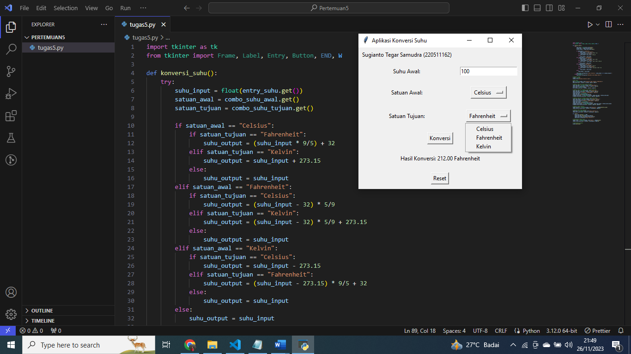

## Menangani Bug dan Debugging

Jika ditemukan bug atau masalah lainnya, gunakan perangkat debugging Python seperti pdb atau lakukan pencarian kesalahan secara manual. Perbaiki masalah tersebut dan pastikan aplikasi berjalan tanpa masalah.

# KESIMPULAN

Dalam perjalanan ini, kita telah menelusuri setiap langkah dengan cermat untuk menciptakan sebuah aplikasi konversi suhu yang berbasis Windows menggunakan Python dan Tkinter. Dari persiapan lingkungan pengembangan hingga implementasi kode, dari desain antarmuka yang memikat hati hingga penanganan kesalahan yang cerdas, setiap langkahnya membangun fondasi bagi aplikasi yang handal dan fungsional.

Langkah-langkah peningkatan dan optimalisasi yang telah dibahas memberikan pemahaman lebih mendalam tentang proses pengembangan perangkat lunak. Uji coba dan penanganan bug adalah langkah kritis yang menjamin keandalan aplikasi, dan kini, kita telah memiliki fondasi yang kokoh untuk mengembangkan dan memperluas proyek-proyek masa depan.

Semoga artikel ini memberikan panduan yang bermanfaat bagi yang sedang belajar atau mengeksplorasi pengembangan aplikasi desktop. Kreativitas dan dedikasi kita sebagai pengembang akan terus menjadi pendorong inovasi.